Gustavo Henrique Pinto, 3º DSM, FATEC Araras

Heurísticas de Nielsen

1. Heurísticas são métodos que levam a invenção, descoberta e resolução de problemas, servindo como vieses estratégicos que utilizamos diariamente para facilitar e agilizar o processo de escolha sobre uma decisão qualquer que precisemos tomar. No design as heurísticas tendem a ditar as melhores formas de projetar um produto para que a experiência do usuário com esse seja a mais fluída e menos cansativa possível

2. As dez heurísticas de Nielsen atuam sobre:
  - A visibilidade do status do sistema, que se refere ao fato da interface do usuário alterar seu estado conforme as ações tomadas pelo mesmo, representando eventos passados e futuros, caso existam.
  - A correspondência entre o sistema e o mundo real, referindo-se ao uso de figuras de linguagem, termos, jargões e ícones que o usuário final esteja habituado, facilitando a compreensão e o uso das informações visuais do sistema. Um exemplo de aplicação é a tela de criação de branches do Bitbucket (abaixo) que apresenta a nova branch como um desdobramento, análogo a um galho de uma árvore, conceito que é facilmente reconhecido pelo seu público alvo, os desenvolvedores de software.
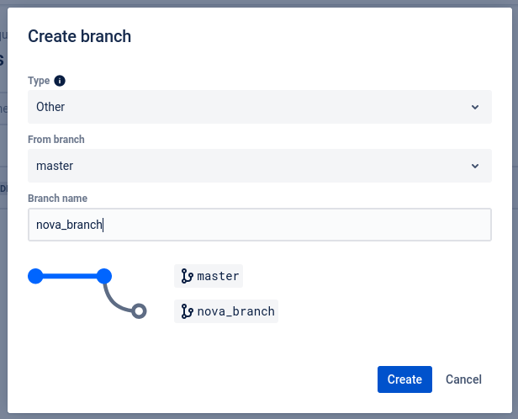
  - A liberdade e o controle do usuário, que garante que o usuário tenha a liberdade de agir da maneira que preferir dentro dos limites do sistema, desde que suas ações estejam dentro do escopo do sistema. Um exemplo é a criação de repositórios no Bitbucket, que oferece opções de customização de configurações pelo usuário.
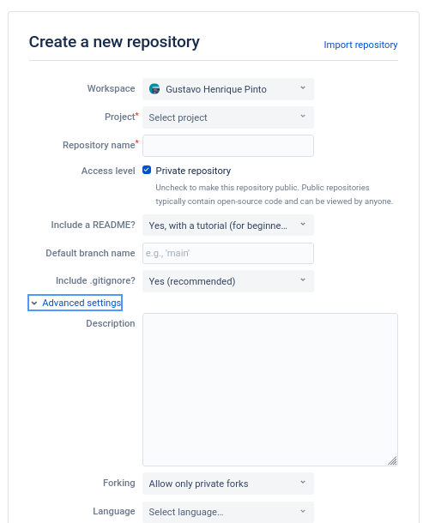
  - As consistências e padrões, que ditam que uma interface do usuário agradável deve ser padronizada e consistente entre suas telas e funcionalidades. Um exemplo dessa heurística pode ser percebida novamente no Bitbucket, onde todas as telas do sistema usam a mesma palheta de cores e estilo, abaixo comparação entre duas telas separadas.
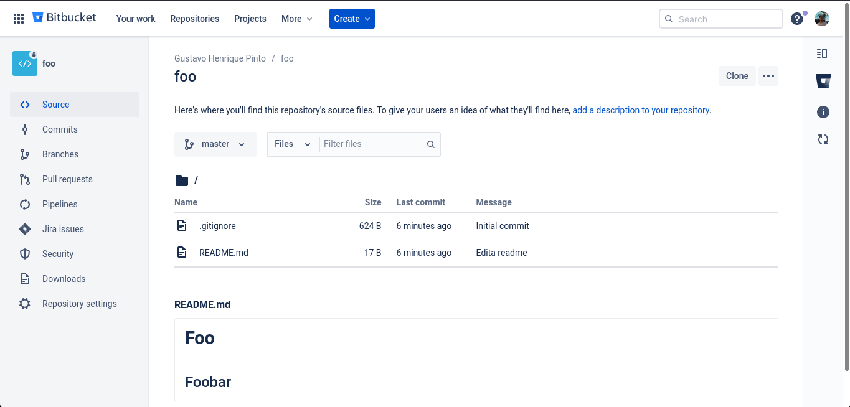
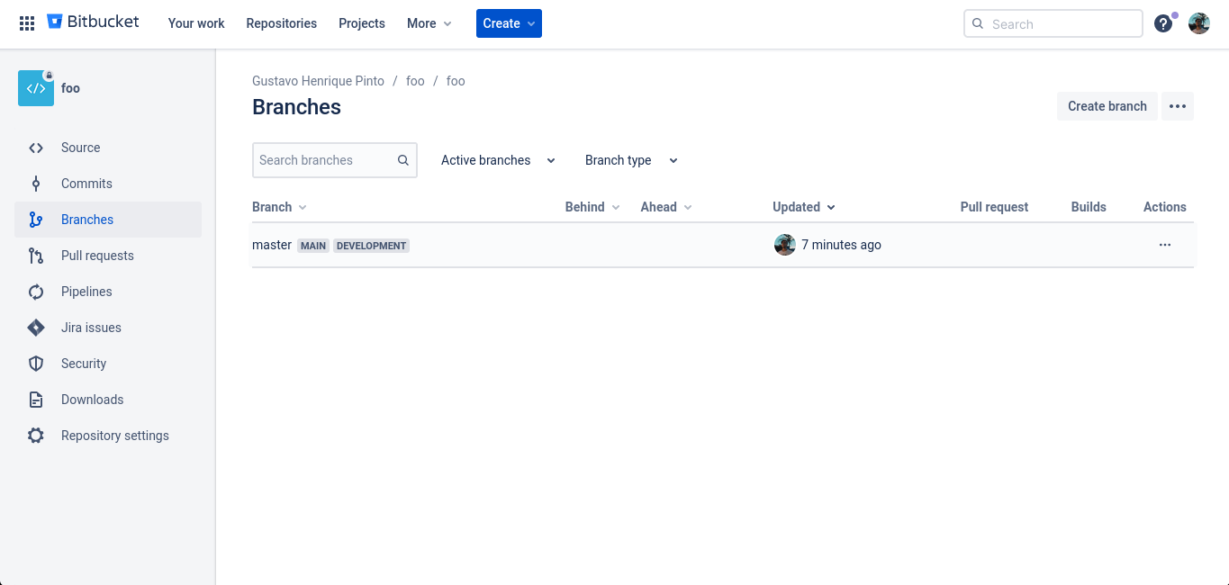
  - A prevenção de erros, que visa prevenir erros do usuário a partir de alertas e confirmações antes que ações potencialmente indesejadas sejam realizados. Como exemplo podemos citar a funcionalidade de pull requests do Bitbucket, que impede a criação de uma pull request para a mesma branch de origem (o que causaria erros) desabilitando o botão de criação.
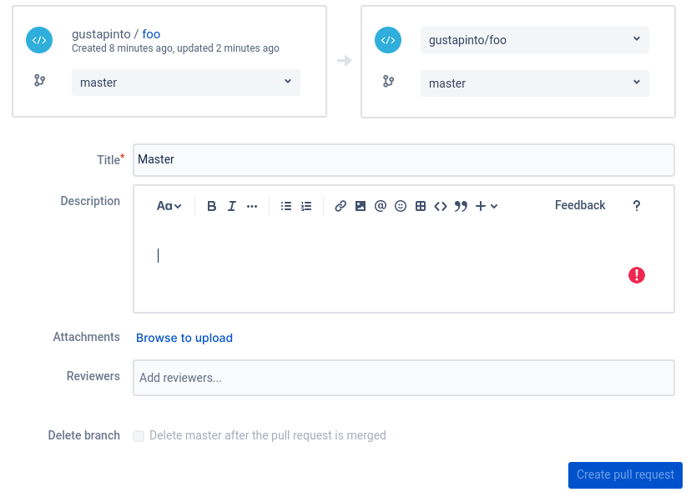
  - O reconhecimento de padrões ao invés da memorização, que se refere ao uso de padrões para que o usuário não dependa puramente da memorização para acessar, navegar e operar dentro do sistema. Um exemplo do uso de padrões no Bitbucket pode ser percebido nas imagens do item D, pois todas as telas do sistema seguem o mesmo fluxo de trabalho, padronizando-o.
  - A flexibilidade e a eficiência, atuando sobre a criação de funcionalidades que tornem o sistema útil tanto aos novos usuários, como informações mais detalhadas e precisas, quanto a usuários experientes, como o uso de atalhos de teclado ou gestos. Vemos esse comportamento no Bitbucket a partir da presença de atalhos de teclado para agilizar o uso por usuários mais experientes.
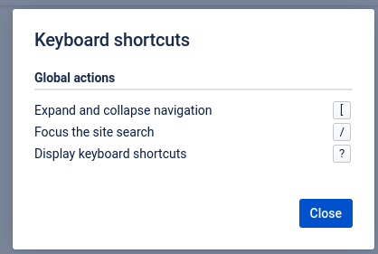
  - A estética e o design minimalista, onde a interface exibe apenas as informações que mais agregam valor ao usuário, delegando as demais ao segundo plano. No Bitbucket vemos uma aplicação desse conceito, já que sua tela inicial mostra apenas as opções mais funcdamentais do sistema, com esse ocultando as demais atrás de menus.
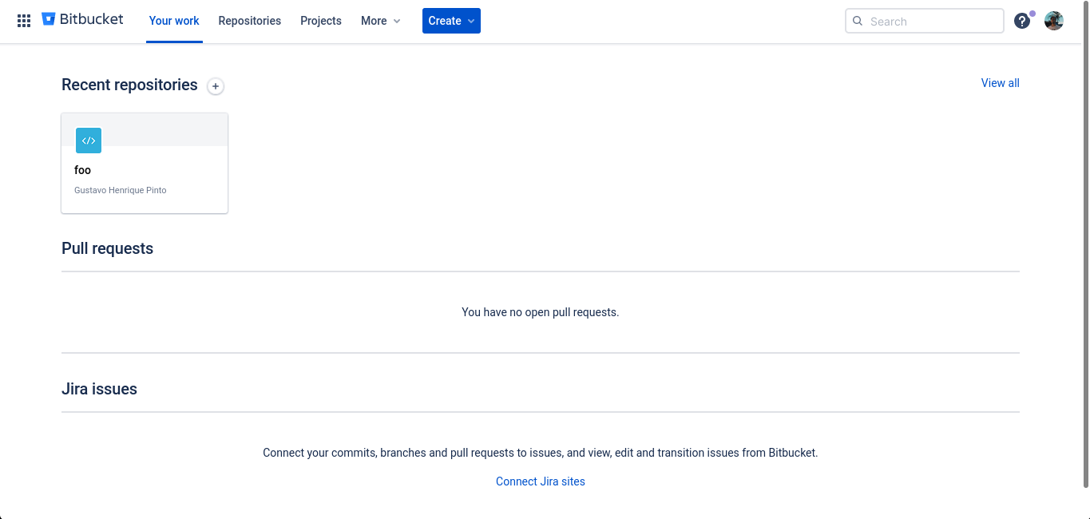
  - Ao auxiliar o usuário a reconhecer, diagnosticar e tratar erros, referindo-se as indicações que ajudam o usuário a lidar com erros de uso do sistema depois que esses já aconteceram. Um exemplo encontrado no Bitbucket é o aviso de que um campo é obrigatório ao criar um repositório.
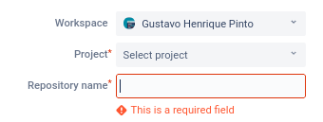
  - A ajuda e documentação, que visam a criação de seções que informam ao usuário como usar o sistema e sanar suas dúvidas, como tutoriais, FAQs e documentações. Uma aplicação de documentação e ajuda pode ser vista no botão de ajuda do Bitbkucket, que traz links e documentações para as principais dúvidas sobre o sistema.
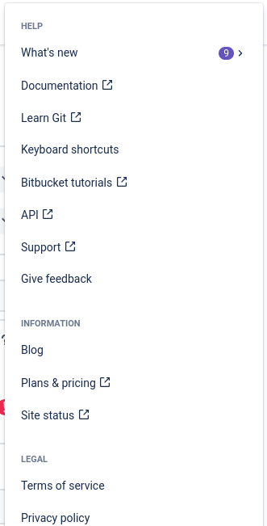
Bibliografia
- https://www.youtube.com/watch?v=1gBV5PmiQz4&classId=a02a70c0-d41f-478f-9dad-8ff47a398d85&assignmentId=6420623a-5944-4574-97a4-3017e6eb452a&submissionId=f53102d9-a82d-aba5-b14e-53e9cebf5eef
- https://brasil.uxdesign.cc/10-heur%C3%ADsticas-de-nielsen-para-o-design-de-interface-58d782821840
- https://www.digitalhouse.com/br/blog/heuristicas-de-nielsen/?classId=a02a70c0-d41f-478f-9dad-8ff47a398d85&assignmentId=6420623a-5944-4574-97a4-3017e6eb452a&submissionId=f53102d9-a82d-aba5-b14e-53e9cebf5eef
- https://www.alura.com.br/artigos/10-heuristicas-de-nielsen-uma-formula-pra-evitar-erros-basicos-de-usabilidade?gclid=CjwKCAiA4KaRBhBdEiwAZi1zznRb23uIX1hRTXyZ3he4oU01oewoDDoEiNirQpT5OWu1Ke3OepnDrxoC-gQQAvD_BwE&classId=a02a70c0-d41f-478f-9dad-8ff47a398d85&assignmentId=6420623a-5944-4574-97a4-3017e6eb452a&submissionId=f53102d9-a82d-aba5-b14e-53e9cebf5eef
- https://institutoconectomus.com.br/o-que-e-heuristica/
- https://pt.wikipedia.org/wiki/Heur%C3%ADstica

